高二（9）班常州市美德少年------蒋鹏飞

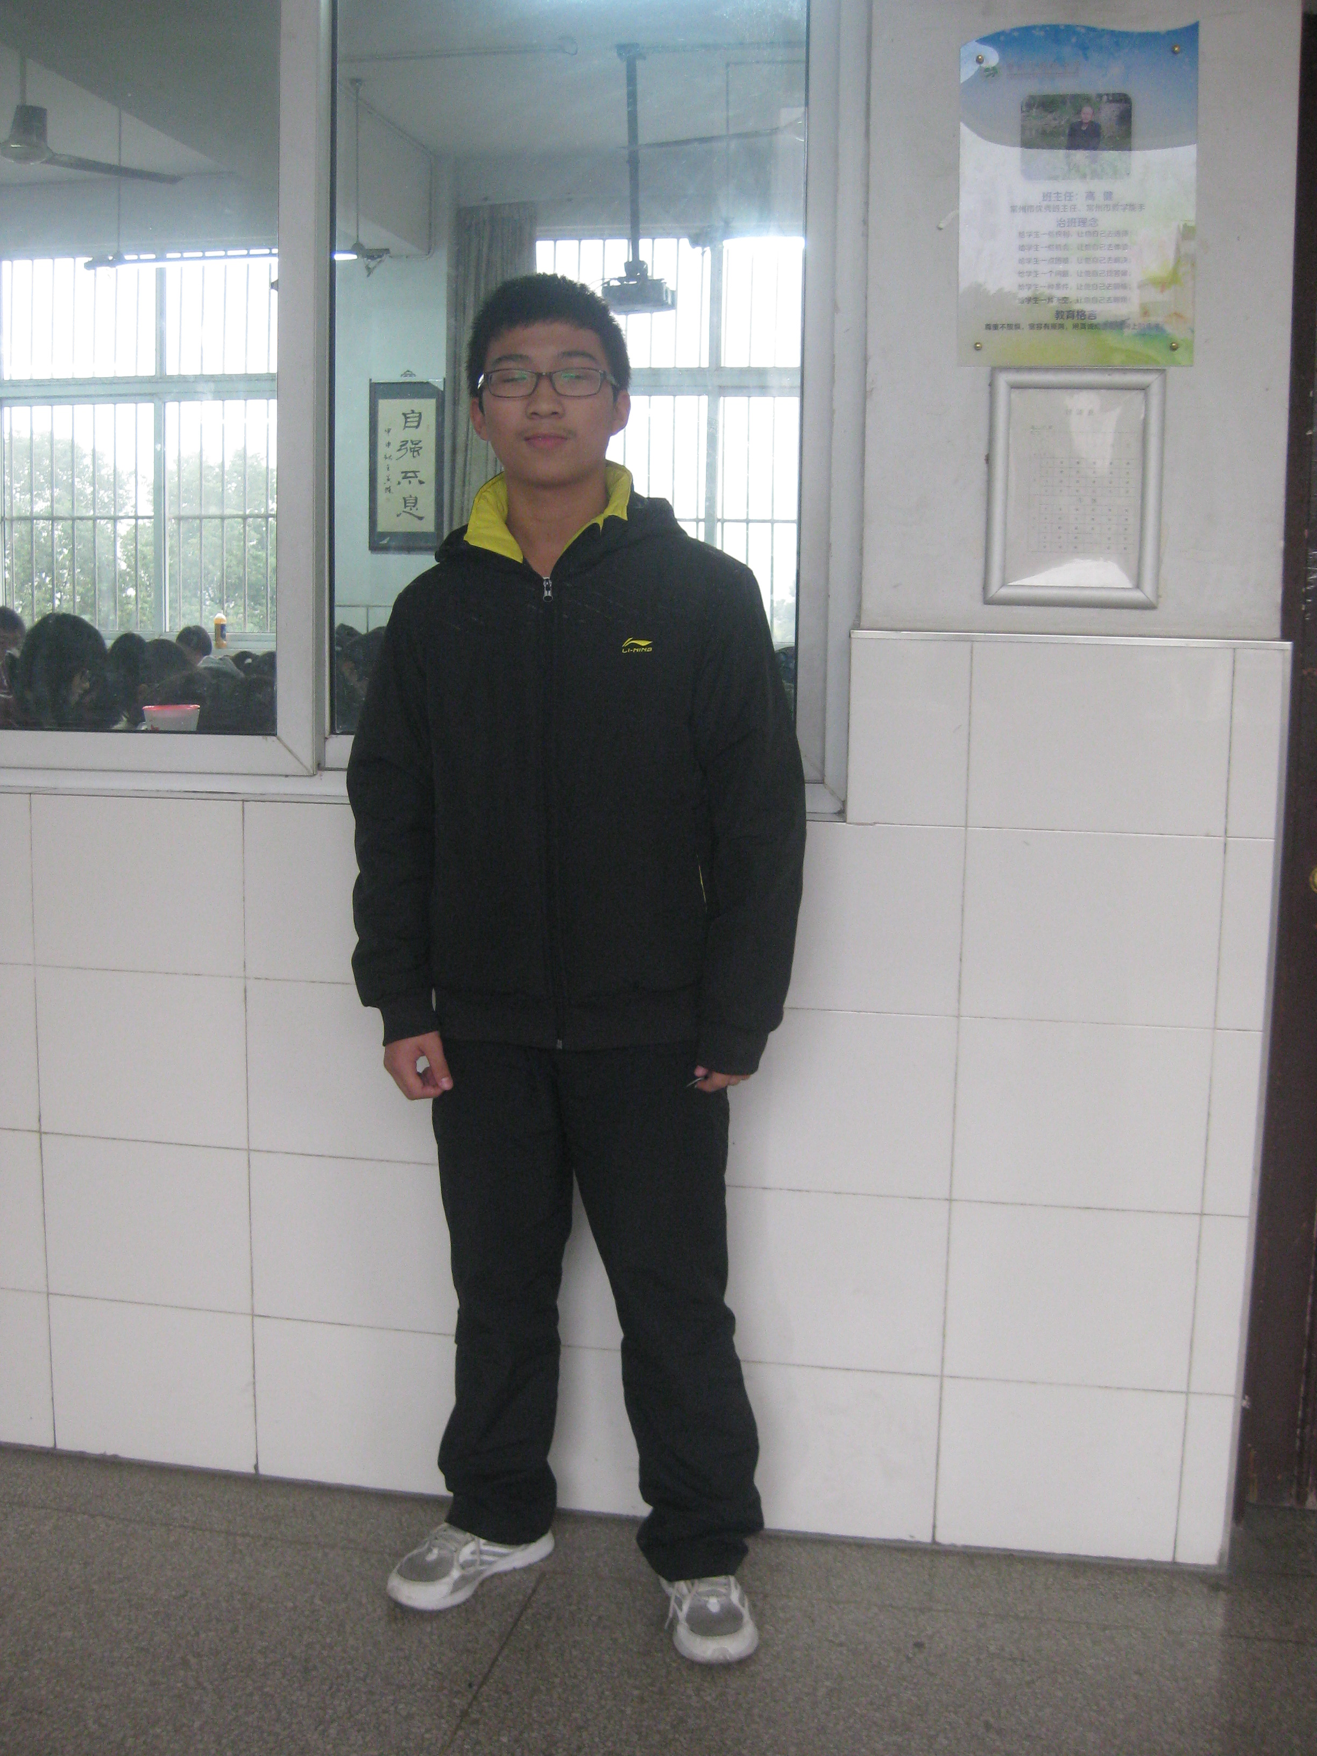
高二(9)班学生，多次被评为"三好学生"，2012年被评为常州市"美德少年"。从小就立志读好书，做好人，回报社会，回报父母，他也一直在行动中不断实践着自己的理想，得到了老师和同学的好评。蒋鹏飞同学开朗自信，乐于助人，成绩优异，工作出色，综合素质高，不愧为一名优秀的全面发展的好学生、好学生干部，不愧为一名优秀的21世纪的好少年。

